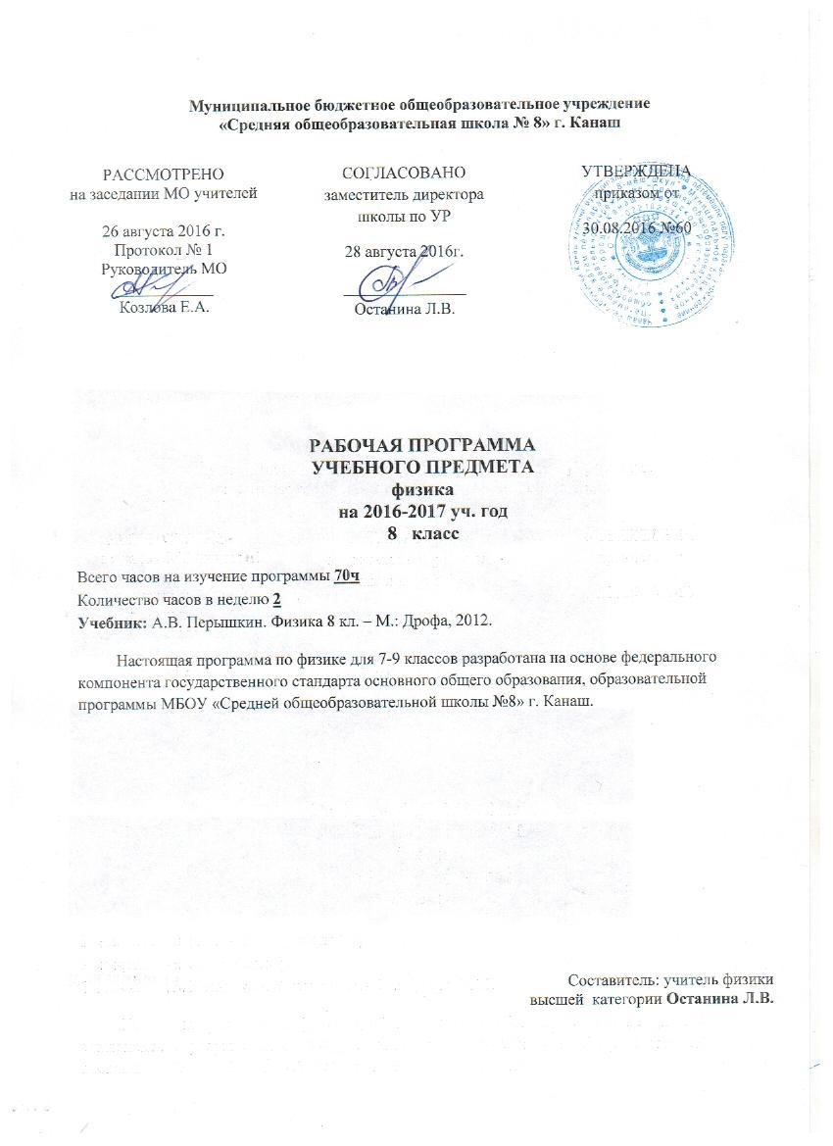
Планируемые результаты
Учащиеся должны знать: смысл понятий: Строение вещества. Тепловое движение атомов и молекул. Броуновское движение. Диффузия. Взаимодействие частиц вещества. Модели строения газов, жидкостей и твердых тел. Тепловое равновесие. Температура. Связь температуры со скоростью хаотического движения частиц. Внутренняя энергия. Работа и теплопередача как способы изменения внутренней энергии тела. Виды теплопередачи: теплопроводность, конвекция, излучение. Количество теплоты. Удельная теплоемкость. Закон сохранения энергии в тепловых процессах. Испарение и конденсация. Кипение. Зависимость температуры кипения от давления. Влажность воздуха. Плавление и кристаллизация. Удельная теплота плавления и парообразования. Удельная теплота сгорания. Преобразования энергии в тепловых машинах. Паровая турбина, двигатель внутреннего сгорания, реактивный двигатель. КПД тепловой машины. Экологические проблемы использования тепловых машин. Электризация тел. Два вида электрических зарядов. Взаимодействие зарядов. Закон сохранения электрического заряда. Электрическое поле. Действие электрического поля на электрические заряды. Проводники и диэлектрики. Постоянный электрический ток. Источники постоянного тока. Сила тока. Напряжение. Электрическое сопротивление. Носители электрических зарядов в металлах, электролитах и газах. Закон Ома для участка электрической цепи. Последовательное и параллельное соединения проводников. Работа и мощность электрического тока. Закон Джоуля-Ленца. Опыт Эрстеда. Магнитное поле тока. Электромагнит. Взаимодействие магнитов. Магнитное поле Земли. Действие магнитного поля на проводник с током. Элементы геометрической оптики. Отражение и преломление света. Закон отражения света. Плоское зеркало. Линза. Оптическая сила линзы. Фокусное расстояние линзы. Глаз как оптическая система.
Должны уметь: описывать явление диффузии, изменение агрегатных состояний вещества, различных видов теплопередачи. Объяснять эти явления на основе представлений об атомно-молекулярном строении вещества, закона сохранения энергии в тепловых процессах. Измерять физические величины: температуру, количество теплоты, удельную теплоемкость, удельную теплоту плавления льда, влажности воздуха. Объяснять устройство и принцип действия физических приборов и технических объектов: термометра, психрометра, паровой турбины, двигателя внутреннего сгорания. Наблюдать и описывать электризацию тел, взаимодействия магнитов, действие магнитного поля на проводник с током, тепловое действие тока, отражение, преломление света. Объяснять эти явления. Производить измерение физических величин: силы тока, напряжения, электрического сопротивления, работы и мощности тока, фокусного расстояния собирающей линзы. Проводить простые физические опыты и экспериментальные исследования по изучению: электростатического взаимодействия заряженных тел, действия магнитного поля на проводник с током, последовательного и параллельного соединения проводников, зависимости силы тока от напряжения на участке цепи, угла отражения света от угла падения, угла преломления света от угла падения.
Учащимся необходимо знать и уметь:
Наблюдение и описание различных видов теплопередачи; объяснение этих явлений на основе представлений об атомно-молекулярном строении вещества, закона сохранения энергии в тепловых процессах; объяснение этих явлений.
Измерение физических величин: температуры, количества теплоты, удельной теплоемкости, удельной теплоты плавления льда, влажности воздуха.
Проведение простых физических опытов и экспериментальных исследований по выявлению зависимостей: температуры остывающей воды от времени, температуры вещества от времени при изменениях агрегатных состояний вещества.
Практическое применение физических знаний для учетатеплопроводности и теплоемкости различных веществ в повседневной жизни.
Объяснение устройства и принципа действия физических приборов и технических объектов: термометра, психрометра, паровой турбины, двигателя внутреннего сгорания, холодильника.
Наблюдение и описание электризации тел, взаимодействия электрических зарядов, теплового действия тока; объяснение этих явлений.
Измерение физических величин: силы тока, напряжения, электрического сопротивления, работы и мощности тока.
Проведение простых физических опытов и экспериментальных исследований по изучению: электростатического взаимодействия заряженных тел, последовательного и параллельного соединения проводников, зависимости силы тока от напряжения на участке цепи.
Практическое применение физических знаний для безопасного обращения с электробытовыми приборами; предупреждения опасного воздействия на организм человека электрического тока.
Объяснение устройства и принципа действия физических приборов и технических объектов: амперметра, вольтметра.
Наблюдение и описание взаимодействия магнитов, действия магнитного поля на проводник с током; объяснение этих явлений.
Проведение простых физических опытов и экспериментальных исследований по изучению: действия магнитного поля на проводник с током.
Практическое применение физических знаний для изучения устройства и принципа действия электрического звонка, телеграфного аппарата, электромагнитного реле, динамика, электродвигателя.
Объяснение устройства и принципа действия физических приборов и технических объектов: электрического звонка, телеграфного аппарата, электромагнитного реле, динамика, электродвигателя.

Содержание курса. 8 класс ( 2 ч в неделю)
1. Тепловые явления (22 часа)
Тепловое движение.Тепловое равновесие. Температура и ее измерение. Связь температуры со средней скоростью теплового хаотического движения частиц.
Внутренняя энергия. Работа и теплопередача как способы изменения внутренней энергии тела. Виды теплопередачи: теплопроводность, конвекция, излучение. Количество теплоты. Удельная теплоемкость. Плавление и кристаллизация. Удельная теплота плавления и парообразования. Удельная теплота сгорания. Расчет количества теплоты при теплообмене.
Закон сохранения энергии в тепловых процессах. Необратимость процессов теплопередачи.
Испарение и конденсация. Насыщенный пар. Влажность воздуха.
Кипение. Зависимость температуры кипения от давления. Принципы работы тепловых двигателей. Паровая турбина. Двигатель внутреннего сгорания. КПД теплового двигателя. Объяснение устройства и принципа действия холодильника.
Преобразования энергии в тепловых машинах. Экологические проблемы использования тепловых машин.
Демонстрации:
- Принцип действия термометра.
- Изменение внутренней энергии тела при совершении работы и при теплопередаче.
- Теплопроводность различных материалов.
- Конвекция в жидкостях и газах.
- Теплопередача путем излучения.
- Сравнение удельных теплоемкостей различных веществ.
- Явление испарения.
- Кипение воды.
- Постоянство температуры кипения жидкости.
- Явления плавления и кристаллизации.
- Измерение влажности воздуха психрометром или гигрометром.
- Устройство четырехтактного двигателя внутреннего сгорания.
- Устройство паровой турбины
Лабораторные работы:
1. Сравнение количества теплоты при смешивании воды разной температуры.
2. Определение удельной теплоемкости твердого тела.
3. Наблюдение за охлаждением воды при ее испарении и определение влажности воздуха.
2. Электрические явления (27 часов)
Электризация тел. Электрический заряд. Два вида электрических зарядов. Взаимодействие зарядов. Закон сохранения электрического заряда.
Электрическое поле.Действие электрического поля на электрические заряды. Проводники, диэлектрики и полупроводники.Дискретность электрического заряда. Электрон. Строение атома.
Постоянный электрический ток. Источники постоянного тока. Действия электрического тока.Сила тока. Амперметр. Напряжение. Вольтметр. Электрическое сопротивление. Электрическая цепь.Закон Ома для участка электрической цепи. Последовательное и параллельное соединения проводников. Удельное сопротивление. Реостаты.Работа и мощность электрического тока. Закон Джоуля-Ленца. Лампа накаливания. Плавкие предохранители.Носители электрических зарядов в металлах, полупроводниках, электролитах и газах. Полупроводниковые приборы.
Демонстрации:
- Электризация тел.
- Два рода электрических зарядов.
- Устройство и действие электроскопа.
- Проводники и изоляторы.
- Электризация через влияние
- Перенос электрического заряда с одного тела на другое
- Закон сохранения электрического заряда.
- Устройство конденсатора.
- Энергия заряженного конденсатора.
- Источники постоянного тока.
- Составление электрической цепи.
- Электрический ток в электролитах. Электролиз.
- Электрический ток в полупроводниках. Электрические свойства полупроводников.
- Электрический разряд в газах.
- Измерение силы тока амперметром.
- Наблюдение постоянства силы тока на разных участках неразветвленной электрической цепи.
- Измерение силы тока в разветвленной электрической цепи.
- Измерение напряжения вольтметром.
- Изучение зависимости электрического сопротивления проводника от его длины, площади поперечного сечения и материала. Удельное сопротивление.
- Реостат и магазин сопротивлений.
- Измерение напряжений в последовательной электрической цепи.
- Зависимость силы тока от напряжения на участке электрической цепи.
Лабораторные работы:
4. Сборка электрической цепи и измерение силы тока на различных участках электрической цепи.
5. Сборка электрической цепи и измерение напряжения на различных участках электрической цепи.
6. Регулирование силы тока реостатом и измерение сопротивления проводника с помощью амперметра и вольтметра.
7. Измерение мощности и работы тока в электрической лампе.
3. Магнитные явления (4 часа)
Опыт Эрстеда. Магнитное поле тока.Взаимодействие постоянных магнитов. Магнитное поле Земли.Электромагнит. Действие магнитного поля на проводник с током. Сила Ампера. Электродвигатель. Электромагнитное реле.
Демонстрации:
- Опыт Эрстеда.
- Магнитное поле тока.
- Действие магнитного поля на проводник с током.
- Устройство электродвигателя.
Лабораторные работы:
- Сборка электромагнита и испытание его действия.
- Изучение электрического двигателя постоянного тока
4. Световые явления (10 часов)
Источники света. Прямолинейное распространение света. Отражение и преломление света. Закон отражения света. Плоское зеркало. Линза. Фокусное расстояние линзы. Формула линзы. Оптическая сила линзы. Построение изображений даваемых тонкой линзой. Глаз как оптическая система. Оптические приборы. Принцип действия проекционного аппарата и фотоаппарата.
5.Обобщающее повторение(7 часов)
Свет - электромагнитная волна. Дисперсия света. Влияние электромагнитных излучений на живые организмы.
Демонстрации:
1. Источники света.
2. Прямолинейное распространение света.
3. Закон отражения света.
4. Изображение в плоском зеркале.
5. Преломление света.
6. Ход лучей в собирающей линзе.
7. Ход лучей в рассеивающей линзе.
8. Получение изображений с помощью линз.
Лабораторные работы:
- Получение изображения с помощью линзы.

Тематическое планирование
№ п/п | Тема урока | Количество часов
 | Тепловые явления | 22
1 | Вводный инструктаж по ТБ в кабинете физики. Тепловое движение. Температура. | 1
2 | Внутренняя энергия и способы ее изменения. | 1
3 | Теплопроводность. | 1
4 | Конвекция. Излучение. | 1
5 | Примеры теплопередачи в природе и технике. | 1
6 | Количество теплоты. Удельная теплоемкость. | 1
7 | Расчет количества теплоты, необходимого для нагревания тела и выделяемого им при охлаждении. | 1
8 | Инструктаж по ТБ при выполнении лабораторных работ. Лабораторная работа № 1 "Сравнение количеств теплоты при смешивании воды разной температуры". | 1
9 | Энергия топлива. Удельная теплота сгорания. | 1
10 | Закон сохранения и превращения энергии в механических и тепловых процессах. | 1
11 | Решение задач по теме "Тепловые явления". | 1
12 | Контрольная работа по теме "Тепловые явления". | 1
13 | Агрегатные состояния вещества. | 1
14 | Плавление и отвердевание кристаллических тел. График плавления и отвердевания. | 1
15 | Удельная теплота плавления. | 1
16 | Испарение. Насыщенный и ненасыщенный пар. | 1
17 | Кипение. Удельная теплота парообразования и конденсации. | 1
18 | Влажность воздуха и ее измерение. | 1
19 | Работа газа и пара при расширении. Двигатель внутреннего сгорания. | 1
20 | Паровая турбина. КПД теплового двигателя. | 1
21 | Решение задач по теме "Изменение агрегатных состояний вещества". | 1
22 | Контрольная работа № 2 по теме "Изменение агрегатных состояний вещества". | 1
 | Электрические явления | 27
23 | Электризация тел при соприкосновении. Взаимодействие заряженных тел. Два рода зарядов. | 1
24 | Электроскоп. Проводники и непроводники электричества. | 1
25 | Делимость электрического заряда. Электрон. | 1
26 | Объяснение электрических явлений. | 1
27 | Электрический ток. Источники электрического тока. | 1
28 | Электрическая цепь и ее составные части. | 1
29 | Электрический ток в металлах. Действия электрического тока. | 1
30 | Направление электрического тока. Сила тока. | 1
31 | Амперметр. Инструктаж по ТБ. Лабораторная работа "Сборка электрической цепи и измерение силы тока в ее различных участках". | 1
32 | Электрическое напряжение. | 1
33 | Измерение напряжения. Инструктаж по ТБ. Лабораторная работа "Измерение напряжения на различных участках электрической цепи". | 1
34 | Зависимость силы тока от напряжения. | 1
35 | Электрическое сопротивление. | 1
36 | Закон Ома для участка цепи. | 1
37 | Расчет сопротивления проводника. Удельное сопротивление. | 1
38 | Реостаты. Инструктаж по ТБ. Лабораторная работа "Регулирование силы тока реостатом". | 1
39 | Инструктаж по ТБ. Лабораторная работа "Измерение сопротивления проводника при помощи амперметра и вольтметра". | 1
40 | Решение задач по теме "Электрические явления". | 1
41 | Контрольная работа по теме "Электрические явления". | 1
42 | Последовательное соединение проводников. | 1
43 | Параллельное соединение проводников. | 1
44 | Работа электрического тока. | 1
45 | Мощность электрического тока. Инструктаж по ТБ. Лабораторная работа "Измерение работы и мощности тока в лампе". | 1
46 | Нагревание проводников электрическим током. Закон Джоуля-Ленца. | 1
47 | Лампа накаливания. Нагревательные приборы. | 1
48 | Решение задач по теме "Постоянный ток". | 1
49 | Контрольная работа по теме "Постоянный ток". | 1
 | Электромагнитные явления | 4
50 | Магнитное поле. Магнитные линии. | 1
51 | Магнитное поле катушки с током. Электромагниты. | 1
52 | Постоянные магниты. Магнитное поле Земли. | 1
53 | Действие магнитного поля на проводник с током. | 1
 | Световые явления | 10
54 | Источники света. Распространение света. | 1
55 | Отражение света. Законы отражения света. | 1
56 | Плоское зеркало. | 1
57 | Преломление света. | 1
58 | Линзы. Оптическая сила линзы. | 1
59 | Изображения, даваемые линзой. | 1
60 | Оптические приборы. | 1
61 | Глаз и зрение. Инструктаж по ТБ. Лабораторная работа "Измерение фокусного расстояния собирающей линзы". | 1
62 | Решение задач по теме "Световые явления". | 1
63 | Контрольная работа по теме "Световые явления". | 1
 | Обобщающее повторение | 7
64 | Повторение материала по теме "Тепловые явления". | 1
65 | Повторение материала по теме "Электричкие явления". | 1
66 | Повторение материала по теме "Элетромагнитнве явления". | 1
67 | Повторение материала по теме "Световые явления". | 1
68 | Итоговая контрольная работа. | 1
69 | Резерв | 1
70 | Резерв | 1

